LAPORAN I
PRAKTIKUM PEMROGRAMAN WEB
DASAR – DASAR PHP & KONFIGURASI WEB SERVER

Disusun untuk memenuhi tugas matakuliah Praktikum Pemrograman Web
Yang dibina oleh Bapak Jauharul Fuadi



OLEH :
Bahtiyar Hidayat 110533406991

S1 PTI 2011 OFF A

PRODI S1 PENDIDIKAN TEKNIK INFORMATIKA
JURUSAN TEKNIK ELEKTRO
FAKULTAS TEKNIK
UNIVERSITAS NEGERI MALANG
OKTOBER 2013

MODUL 1
PEMBUATAN SITUS WEB SERVER & DASAR DASAR PHP

- TUJUAN

- Memahami struktur dasar dokumen PHP
- Mampu membuat dokumen PHP yang baik dan benar
- Mampu memanfaatkan elemen- elemen dadar untuk mengolah dan menampilkan informasi
- DASAR TEORI
PHP

PHP (PHP: Hypertext Preprocessor) merupakan salah satu bahasa web- scripting yang sangat powerful. Sejak pertama kali diperkenalkan, bahasa ini dimaksudkan untuk menghasilkan halaman-halaman web yang dinamis. Hingga saat ini, PHP banyak sekali digunakan dalam membuat aplikasi web—baik lokal maupun Internet—dinamis dan atraktif.

Tipe Data

PHP mendukung delapan tipe primitif, yang terdiri dari empat tipe skalar (boolean, integer, float/double, dan string), dua tipe gabungan (array dan object), dan sisanya adalah tipe khusus (NULL dan resource). Meskipun keberadaan tipe data dalam deklarasi variabel tidak penting, namun dalam tahap selanjutnya sangatlah penting.

Komentar

PHP mendukung tiga jenis sintaks untuk menuliskan baris komentar, meliputi style C, C++, dan Perl/Shell.

Tag PHP

Parser PHP bekerja dengan menguraikan instruksi-instruksi yang diletakkan di antara tag pembuka dan penutup. Ada empat jenis style tag yang dapat kita gunakan untuk menyatakan bahwa kode merupakan instruksi PHP.

Dua dari empat jenis tag yang selalu tersedia tanpa memerlukan konfigurasi adalah style XML dan SCRIPT.

- LATIHAN
- Program PHP
Dalam pembuatan aplikasi web,instruksi – instruksi PHP akan di kombinaskan dengan elemen – elemen HTML.Meskipun PHP dapat di gunakan untuk membungkus keseluruhan dokumen HTML,namun sebaiknya hal ini tidak kita lakukan.Selain dapat menyulitkan pembacaan kode,langkah ini juga kurang efisien
Pendekatan yang di sarankan dalam kombinasi ini adalah memisahkan kode program PHP dari dokumen HTML.Sebagai contoh,ketikan kode program berikut dan simpan dengan nama php_html.php
<! DOCTYPE HTML PUBLIC "-//W3C//DTD HTML 4.0 Transitional//EN">
<html xmlns="http://www.w3.org//1999/xhtml" xml:lang="en" lang="en">
<head>
<title>Demo</title>
</head>
<body>
<?php
echo 'Kode PHP di sini';
//...
?>
</body>
</html>

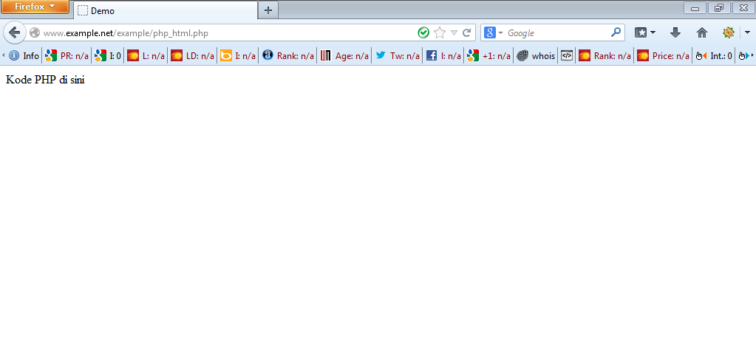
Maka hasilnya :

Berkenaan dengan kombinasi ini,tag – tag PHP juga menyediakan shortcut untuk meringkas penulisan kode.Shortcut ini umumnya di gunakan ketika ingin menuliskan kode – kode kecil di dalam HTML.
<! DOCTYPE HTML PUBLIC "-//W3C//DTD HTML 4.0 Transitional//EN">
<html xmlns="http://www.w3.org//1999/xhtml" xml:lang="en" lang="en">
<head>
<title>Demo</title>
</head>
<body>
<p> Kode <?php echo "PHP";?> di HTML </p>
</body>
</html>
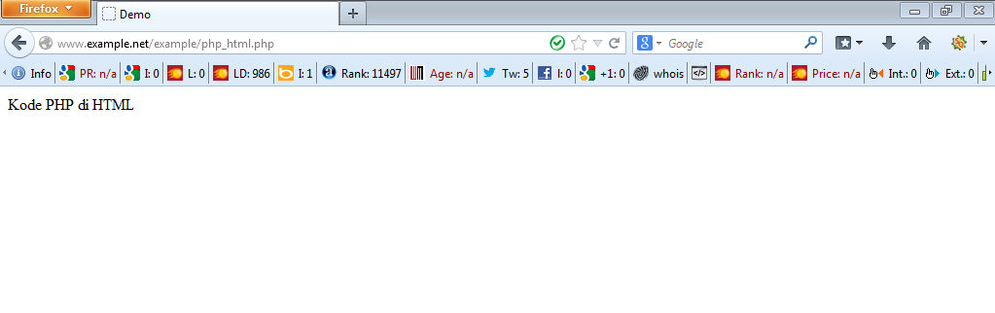
Maka Hasilnya :

- Variabel
Sebagaiamana di ketahui,variable di identifikasikan melalui karakter dollar ($) dan di ikuti nama variabel.PHP mengizinkan kita untuk mendeklarasikan dan meng-assign suatu nilai sekaligus pada saat variabel akan di gunakan.
<! DOCTYPE HTML PUBLIC "-//W3C//DTD HTML 4.0 Transitional//EN">
<html xmlns="http://www.w3.org//1999/xhtml" xml:lang="en" lang="en">
<head>
<title>Demo Variabel</title>
</head>
<body>
<?php
// Deklrasikan dan inisialisasi
$bil = 3;
echo $bil;
?>
</body>
</html>

Maka Hasilnya :
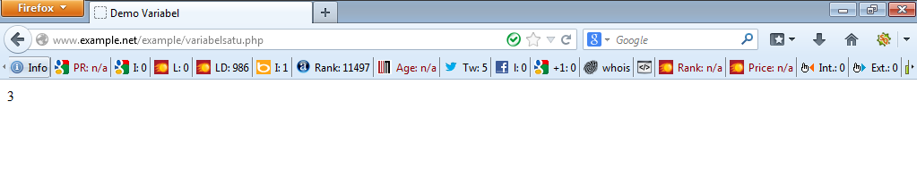

Di tahap pengembangan,kita bisa memanfaatkan fungsi var_dump () atau print_r () untuk memudahkan pemeriksaan variabel
<! DOCTYPE HTML PUBLIC "-//W3C//DTD HTML 4.0 Transitional//EN">
<html xmlns="http://www.w3.org//1999/xhtml" xml:lang="en" lang="en">
<head>
<title>Demo Variabel</title>
</head>
<body>
<?php
// Deklrasikan dan inisialisasi
$bil = 3;
// Dumping informasi mengenai variabel
var_dump($bil);
print_r($bil);
?>
</body>
</html>

Maka Hasilnya :
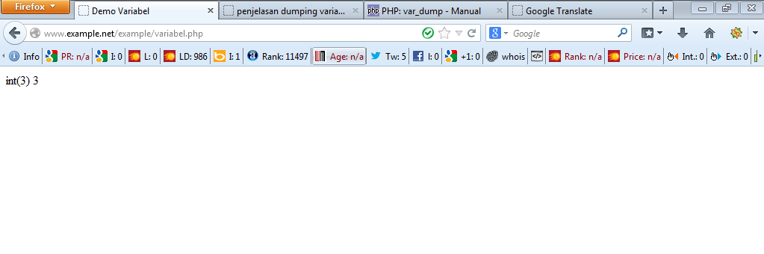
Perbedaan :
Jika menggunakan var_dump digunakan untuk mendupilcate data akan muncul dua kali dengan data sesuai variabel yang di array dan objek dieksplorasi secara rekursif dengan nilai-nilai menjorok untuk menunjukkan struktur.

Apabila anda ingin memeriksa apakah suatu variabel di set atau tidak,gunakan konstruksi bahasa isset ().Konstruksi bahasa ini juga dapat di gunakan untuk beberapa variabel sekaligus
<! DOCTYPE HTML PUBLIC "-//W3C//DTD HTML 4.0 Transitional//EN">
<html xmlns="http://www.w3.org//1999/xhtml" xml:lang="en" lang="en">
<head>
<title>Demo Variabel</title>
</head>
<body>
<?php
// Deklrasikan dan inisialisasi
$bil = 3;
// Dumping informasi mengenai variabel
var_dump($bil);
//output: int(3)
$var ="";
var_dump ($var);
//output string (0)""
$var =null;
var_dump ($var);
//output null
?>
</body>
</html>

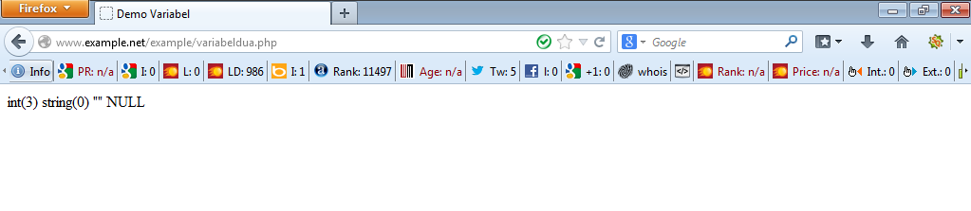
Maka Hasilnya :
- Tipe Data dan Casting
PHP menyediakan fungsi – fungsi berawalan is_ yang dapat di manfaatkan untuk menguji tipe data suatu variabel.
<! DOCTYPE HTML PUBLIC "-//W3C//DTD HTML 4.0 Transitional//EN">
<html xmlns="http://www.w3.org//1999/xhtml" xml:lang="en" lang="en">
<head>
<title>Cek Tipe</title>
</head>
<body>
<?php
// Deklrasikan dan inisialisasi
$bil = 3;
// Dumping informasi mengenai variabel
var_dump(is_int($bil));
//output:bool (true)
$var ="";
var_dump (is_string($var));
//output: bool (true)
?>
</body>
</html>

Kecuali fungsi is_bool (),penamaan fungsi-fungsi lainya persis seperti tipe data terkait,misalnya is_integer (),is_float(),is_object(),dan is_null()
Casting
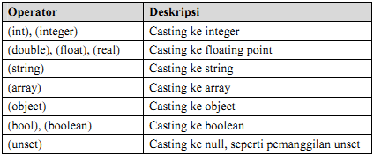

<! DOCTYPE HTML PUBLIC "-//W3C//DTD HTML 4.0 Transitional//EN">
<html xmlns="http://www.w3.org//1999/xhtml" xml:lang="en" lang="en">
<head>
<title>Casting Tipe</title>
</head>
<body>
<?php
// Deklrasikan dan inisialisasi
$str = '123abc';
// Casting nilai variabel $str ke integer
$bil = (int) $str; // $bil = 123
echo gettype ($str);
//Output: string
echo gettype($bil);
//Output: integer
?>
</body>
</html>

Maka Hasilnya :

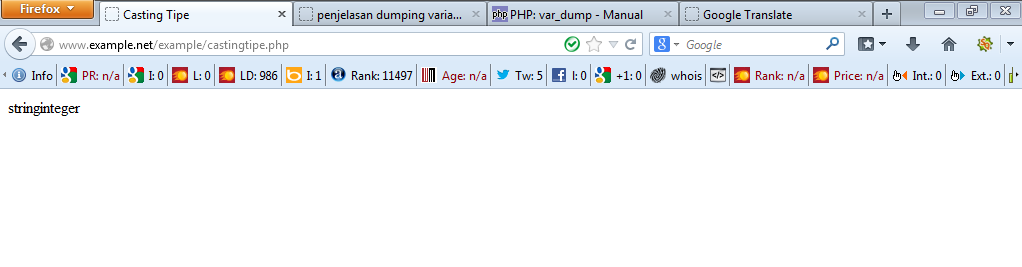
- Pernyataan Seleksi
Pernyataan seleksi untuk pengambilan keputusan merupakan bagian dari bahasa pemrograman yang sangat penting. Pernyataan-pernyataan pengambilan keputusan di PHP diklasifikasikan ke dalam empat bagian: if, if-else, if-elseif, dan switch
Pernyataan if

Pernyataan if terdiri dari suatu ekspresi dan sebuah statemen atau blok statemen yang dieksekusi apabila ekspresi bernilai true.

<!DOCTYPE HTML PUBLIC "-//W3C//DTD HTML 4.0 Transitional//EN">
<html xmlns="http://www.w3.org/1999/xhtml" xml:lang="en" lang="en">
<head>
<title>Seleksi</title>
</head>
<body>
<?php
$a = 10;
$b = 5;
if ($a > $b) {
echo 'a lebih besar dari b';
}
?>
</body>
</html>

Maka Hasilnya :
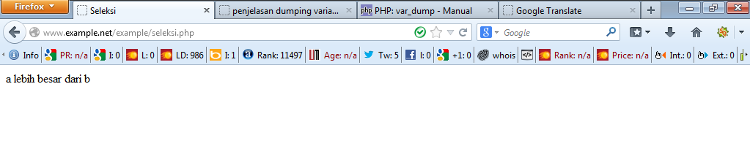
Pernyataan if-else

Pernyataan ini sebenarnya merupakan ekspansi dari pernyataan if. Di sini blok pertama akan dieksekusi manakala ekspresi bernilai true, sebaliknya— jika ekspresi bernilai false—blok kedua yang dieksekusi.
<!DOCTYPE HTML PUBLIC "-//W3C//DTD HTML 4.0 Transitional//EN">
<html xmlns="http://www.w3.org/1999/xhtml" xml:lang="en" lang="en">
<head>
<title>Seleksi if-else</title>
</head>
<body>
<?php
$a = 10;
$b = 5;
if ($a > $b) {
echo 'a lebih besar dari b';
} else {
echo 'a TIDAK lebih besar dari b';
}
?>
</body>
</html>

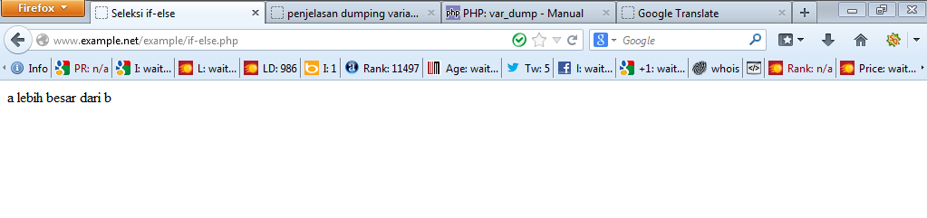
Maka Hasilnya :

Pernyataan if-elseif

Pernyataan ini sebenarnya merupakan ekspansi dari if-else, di mana di ditambahkan lagi blok if-elseif. Bentuk pernyataan if-elseif memungkinkan kita untuk menciptakan seleksi yang lebih kompleks.
<!DOCTYPE HTML PUBLIC "-//W3C//DTD HTML 4.0 Transitional//EN">
<html xmlns="http://www.w3.org/1999/xhtml" xml:lang="en" lang="en">
<head>
<title>Seleksi if-elseif</title>
</head>
<body>
<?php
$a = 10;
$b = 5;
if ($a > $b) {
echo 'a lebih besar dari b';
} elseif ($a == $b) {
echo 'a sama dengan b';
} else {
echo 'a kurang dari b';
}
?>
</body>
</html>

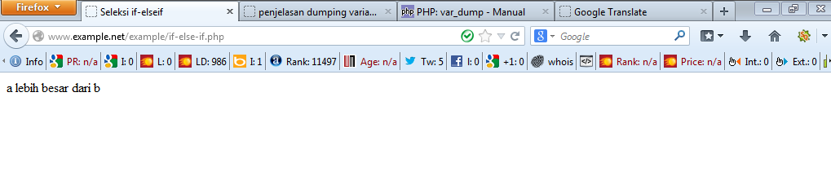
Maka Hasilnya :

Pernyataan switch

Pernyataan switch merupakan sebuah pernyataan control flow yang dimulai dengan suatu ekspresi dan mentransfer kontrol ke satu kasus berdasarkan nilai ekspresi.
<!DOCTYPE HTML PUBLIC "-//W3C//DTD HTML 4.0 Transitional//EN">
<html xmlns="http://www.w3.org/1999/xhtml" xml:lang="en" lang="en">
<head>
<title>Seleksi switch</title>
</head>
<body>
<?php
$i = 0;
if ($i == 0) {
echo "i equals 0";
} elseif ($i == 1) {
echo "i equals 1";
} elseif ($i == 2) {
echo "i equals 2";
}
// Ekuivalen, dengan pendekatan switch
switch ($i) {
case 0:
echo "i equals 0";
break;
case 1:
echo "i equals 1";
break;
case 2:
echo "i equals 2";
break;
}
?>
</body>
</html>

Maka hasilnya :
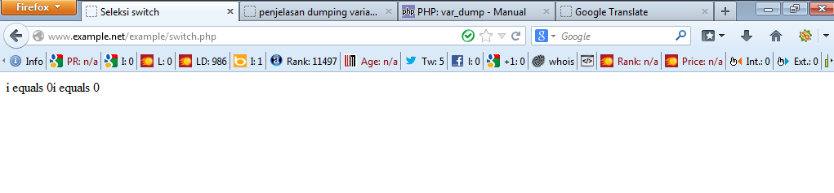

- Pengulangan

Bagian ini akan menguraikan jenis-jenis dan implementasi struktur kontrol perulangan.
Pengulangan while
Pada pernyataan ini, ekspresi akan dievaluasi dan pengulangan dieksekusi jika dan hanya jika ekspresi bernilai true.
<!DOCTYPE HTML PUBLIC "-//W3C//DTD HTML 4.0 Transitional//EN">
<html xmlns="http://www.w3.org/1999/xhtml" xml:lang="en" lang="en">
<head>
<title>Loop while</title>
</head>
<body>
<?php
$i = 0;
while ($i < 10) {
echo $i;
// Inkremen counter
$i++;
}
?>
</body>
</html>

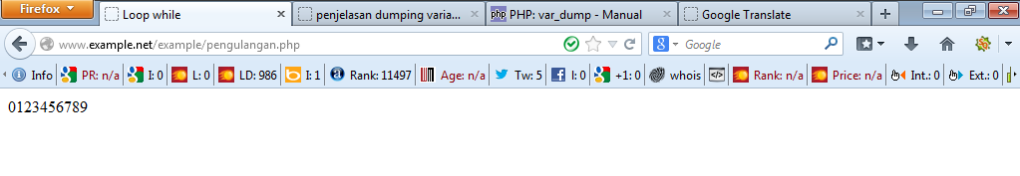
Maka Hasilnya :

Pengulangan do-while
Bentuk pengulangan ini mirip dengan while, kecuali bahwa ekspresi pengontrolan pengulangan dilakukan di akhir blok. Ini juga berarti bahwa blok pengulangan akan dieksekusi sedikitnya satu kali, meskipun ekspresi bernilai false.
<!DOCTYPE HTML PUBLIC "-//W3C//DTD HTML 4.0 Transitional//EN">
<html xmlns="http://www.w3.org/1999/xhtml" xml:lang="en" lang="en">
<head>
<title>Loop do-while</title>
</head>
<body>
<?php
$i = 0;
do {
echo $i;
// Inkremen counter
$i++;
} while ($i < 10);
?>
</body>
</html>

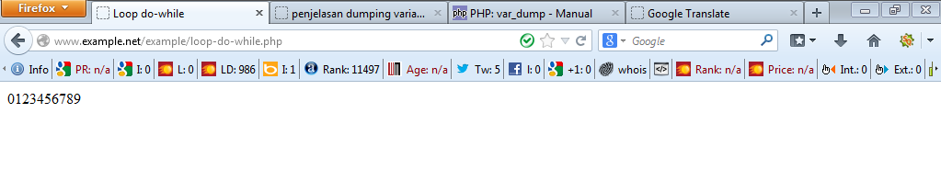
Maka Hasilnya :

Pengulangan for

Pernyataan pengulangan ini paling banyak digunakan di dalam program, khususnya ketika jumlah iterasinya sudah diketahui.
Struktur pengulangan for terdiri dari tiga bagian: ekspresi inisialisasi, kondisi perulangan, dan ekspresi inkremen.
<!DOCTYPE HTML PUBLIC "-//W3C//DTD HTML 4.0 Transitional//EN">
<html xmlns="http://www.w3.org/1999/xhtml" xml:lang="en" lang="en">
<head>
<title>Loop for</title>
</head>
<body>
<?php
for ($i = 0; $i < 10; $i++) {
echo $i;
}

?>
</body>
</html>

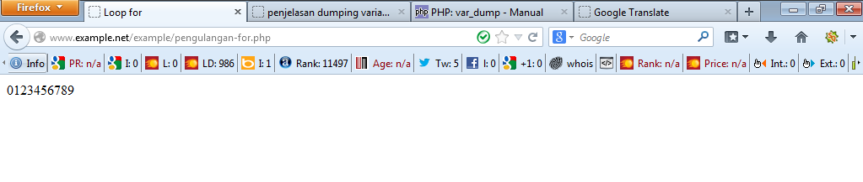
Maka hasilnya :
Pengulangan foreach
Sebagai tambahan, PHP juga menyediakan konstruksi foreach yang dapat digunakan untuk melakukan iterasi di array atau koleksi.

<!DOCTYPE HTML PUBLIC "-//W3C//DTD HTML 4.0 Transitional//EN">
<html xmlns="http://www.w3.org/1999/xhtml" xml:lang="en" lang="en">
<head>
<title>Loop foreach</title>
</head>
<body>
<?php
$arr = array(1, 2, 3, 4);
foreach ($arr as $value) {
echo $value;
}
?>
</body>
</html>

Maka Hasilnya :
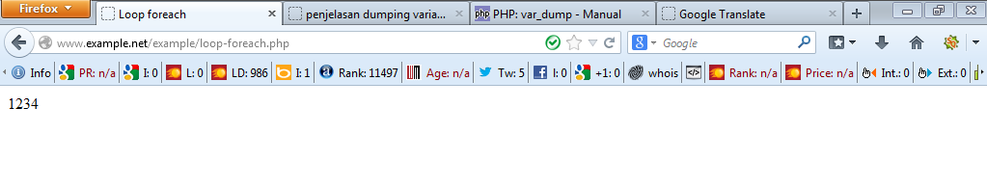
- Fungsi Dan Prosedur
Keberadaan fungsi/prosedur sangat membantu dalam mengorganisir kode program dan menerapkan aspek guna ulang. Di PHP, pembuatan fungsi dan prosedur menggunakan sintaks sama, di mana yang membedakan hanya pengembalian nilai
Definisi Fungsi/Prosedur
Contoh definisi dan prosedur beserta cara pemanggilanya di perlihatkan sebagai berikut :

<!DOCTYPE HTML PUBLIC "-//W3C//DTD HTML 4.0 Transitional//EN">
<html xmlns="http://www.w3.org/1999/xhtml" xml:lang="en" lang="en">
<head>
<title>Loop foreach</title>
</head>
<body>
<?php
// Contoh prosedur
function do_print() {
// Mencetak informasi timestamp
echo time();
}
// Memanggil prosedur
do_print();
echo '<br />';
// Contoh fungsi penjumlahan
function jumlah($a, $b) {
return ($a + $b);
}
echo jumlah(2, 3);
// Output: 5
?>
</body>
</html>

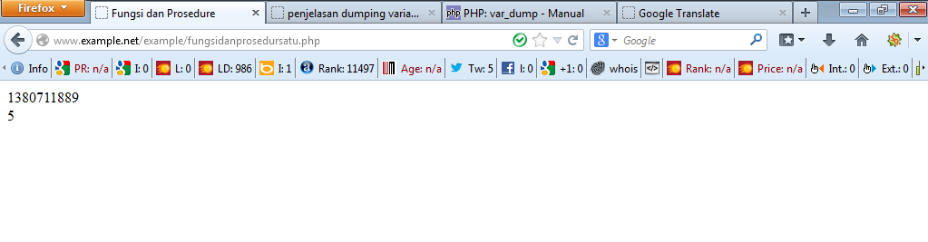
Maka Hasilnya :

Argumen Fungsi/Prosedur

Suatu fungsi dapat memiliki nol atau lebih argumen. Adapun jika diperlukan, juga bisa dideklarasikan argumen yang sifatnya opsional. Deklarasi ini sekaligus menginisialisasi nilai default pada argumen. Selain itu, argumen opsional harus diletakkan di urutan paling belakang
<!DOCTYPE HTML PUBLIC "-//W3C//DTD HTML 4.0 Transitional//EN">
<html xmlns="http://www.w3.org/1999/xhtml" xml:lang="en" lang="en">
<head>
<title>Fungsi dan Prosedure</title>
</head>
<body>
<?php
/**
* Mencetak string
* $teks nilai string
* $bold adalah argumen opsional
*/
function print_teks($teks, $bold = true) {
echo $bold ? '<b>' .$teks. '</b>' : $teks;
}
print_teks('Indonesiaku');
// Mencetak dengan huruf tebal
print_teks('Indonesiaku', false);
// Mencetak dengan huruf reguler
?>
/body>
</html>

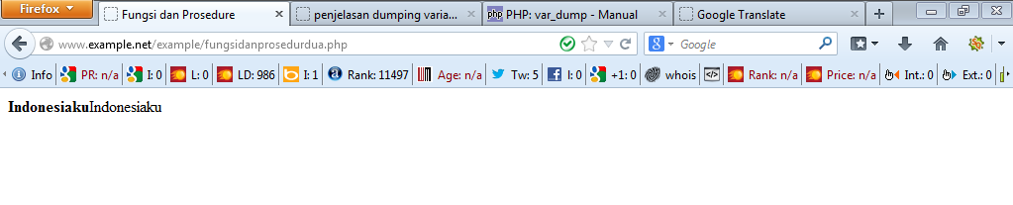
Maka Hasilnya :

Study Kasus
- Buat fungsi greeting yang menerima argumen integer jam (format 24 jam) dan mengembalikan nilai string (Selamat Pagi, Selamat Siang, atau Selamat Malam). Jika nilai tidak memenuhi maka akan mengembalikan string kosong.
Jawaban :
<!DOCTYPE html PUBLIC "-//W3C//DTD XHTML 1.0 Transitional//EN" "http://www.w3.org/TR/xhtml1/DTD/xhtml1-transitional.dtd">
<html xmlns="http://www.w3.org/1999/xhtml">
<head>
<title>Greeting</title>
</head>
<body>
<center>
<h1>
<?php
function greeting()
{
$date = date ("G : i A");
if ($date>=0 and $date<10) {
echo "Selamat Pagi";
} else if ($date>=10 and $date<15) {
echo "Selamat Siang";
} else if ($date>=15 and $date<19) {
echo "Selamat Sore";
} else if ($date>=19 and $date<00) {
echo "Selamat Malam";
}else echo "Waktu salah)";
}
?>
<?php greeting(); ?><br>

</h1>
<h2> Selamat Datang di www.example.net </h2>
<h3> Sekarang adalah
<?php
//Array Hari
$array_hari = array(1=>"Senin","Selasa","Rabu","Kamis","Jumat", "Sabtu","Minggu");
$hari = $array_hari[date("N")];
//Format Tanggal
$tanggal = date ("j");
//Array Bulan
$array_bulan = array(1=>"Januari","Februari","Maret", "April", "Mei", "Juni","Juli","Agustus","September","Oktober", "November","Desember");
$bulan = $array_bulan[date("n")];
//Format Tahun
$tahun = date("Y");
//Menampilkan hari dan tanggal
echo "hari $hari, tanggal $tanggal $bulan $tahun";
?>
<br>
Waktu menunjukkan pukul
<?php
//penulisan waktu
$date = date ("G : i A");
echo "$date WIB";
?>
</h3>
</body>
</html>

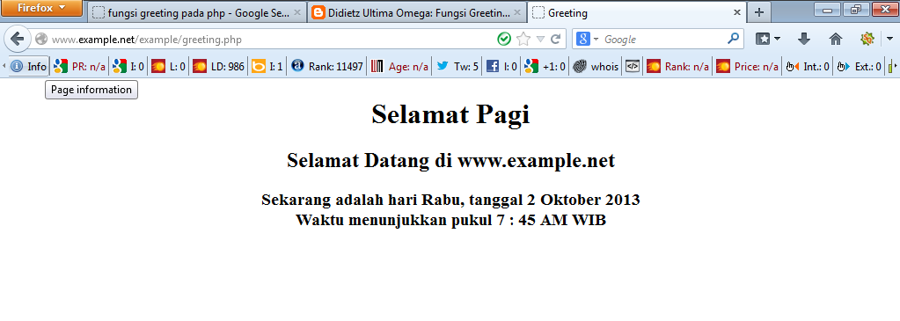
Maka Hasilnya :

Penjelasan :
Fungsi greeting() berguna dalam melakukan perhitungan pengelompokan jam pada pagi, siang, sore dan malam hari yang akan menampilkan sebuah string bedasarkan waktu.
<?php
function greeting()
{
$date = date ("G : i A");
if ($date>=0 and $date<10) {
echo "Selamat Pagi";
} else if ($date>=10 and $date<15) {
echo "Selamat Siang";
} else if ($date>=15 and $date<19) {
echo "Selamat Sore";
} else if ($date>=19 and $date<00) {
echo "Selamat Malam";
}else echo "Waktu salah)";
}
?>

Fungsi tersebut akan dipanggil pada bagian berikut untuk menampilkan string yang dihasilkan.

<?php greeting(); ?>

Potongan skrip di bawah ini berguna untuk menampilkan hari, tanggal, dan waktu pada saat penggunjung membuka browser ini.
<?php
//Array Hari
$array_hari = array(1=>"Senin","Selasa","Rabu","Kamis","Jumat", "Sabtu","Minggu");
$hari = $array_hari[date("N")];
//Format Tanggal
$tanggal = date ("j");
//Array Bulan
$array_bulan = array(1=>"Januari","Februari","Maret", "April", "Mei", "Juni","Juli","Agustus","September","Oktober", "November","Desember");
$bulan = $array_bulan[date("n")];
//Format Tahun
$tahun = date("Y");
//Menampilkan hari dan tanggal
echo "hari $hari, tanggal $tanggal $bulan $tahun";
?>
<?php gWaktu menunjukkan pukul
<?php
//penulisan waktu
$date = date ("G : i A");
echo "$date WIB";
?>reeting(); ?>

- Buat fungsi sederhana untuk men-generate matriks sel pada tabel. Misalkan diberikan argumen 3 (baris) dan 4 (kolom), maka program akan menampilkan tabel berisi 3 baris dan 4 kolom sel.
<!DOCTYPE html>
<html lang="en">
<head>
<title>Generate Table</title>
</head>
<body bgcolor="white">
<center>
<h1>FUNCTION GENERATE TABLE</h1>
<h3>membuat table dengan inputan argumen</h3>
<hr />
<br>
<br>
<?php
function Create_table($baris, $kolom)
{
echo("<table border=\"1\">\n");
for($b = 0; $b < $baris; $b++) {
echo("<tr height=\"30px\">\n");
for($k = 0; $k < $kolom; $k++) {
echo("<td width=\"100px\"></td>\n");
}
echo("</tr>\n");
}
echo("</table>\n");
echo("<h3>Tabel : $baris baris dan $kolom kolom</h3>");
}
Create_table(3,4);
?>
</center>
</body>
</html>

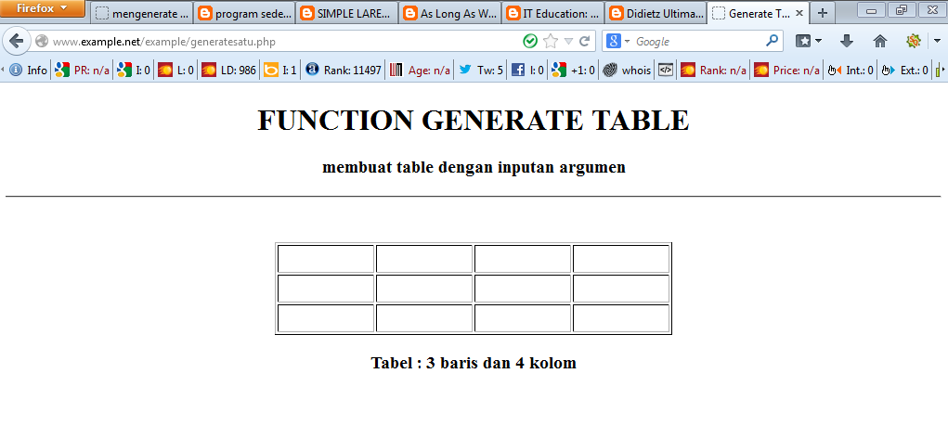
Maka Hasilnya :
Penjelasan :
Untuk mengganti jumlah kolom dan baris tinggal mengganti scrip Create_table(3,4);.Kemudian sesuaikan dengan kolom dan baris yang anda inginkan.
TUGAS PRAKTIKUM

- Uraikan secara ringkas mengenai passing argumen di PHP dan berikan contoh passing by value dan by reference.

<!DOCTYPE html PUBLIC "-//W3C//DTD XHTML 1.0 Transitional//EN" "http://www.w3.org/TR/xhtml1/DTD/xhtml1-transitional.dtd">

<html xmlns="http://www.w3.org/1999/xhtml">
<head>

<title>Greeting</title>
</head>
<body>
<?php
function Coba($nilai)
{
$nilai++;
}
$nilai = 3;
Coba($nilai);
echo $nilai;
?>
</body>

</html>
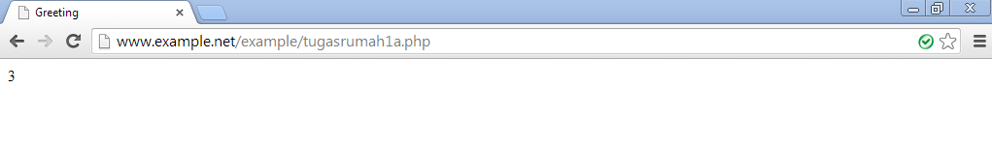
Maka Hasilnya :

By Reference
Berbeda dengan pass by value, pass by reference akan mempengaruhi variabel aslinya. Perintah yang dijalankan di fungsi mempengaruhi nilai variabel yang berada diluar fungsi. Untuk menggunakan pass by reference menggunakan simbol "&" diawal variabel.

Contohnya adalah :
<!DOCTYPE html PUBLIC "-//W3C//DTD XHTML 1.0 Transitional//EN" "http://www.w3.org/TR/xhtml1/DTD/xhtml1-transitional.dtd">

<html xmlns="http://www.w3.org/1999/xhtml">
<head>

<title>Greeting</title>
</head>
<body>
<?php
function Coba(&$nilai)
{
$nilai++;
}
$nilai = 3;
Coba($nilai);
echo $nilai;
?>
</body>

</html>
Maka Hasilya :
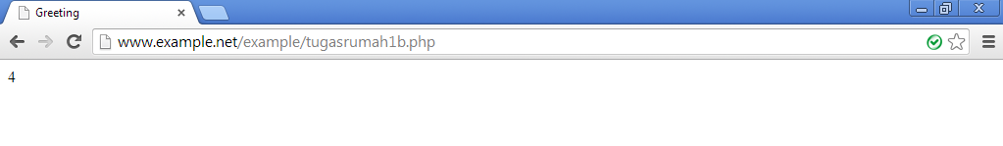
- Buat program sederhana untuk men-generate sel tabel secara fleksibel.Tekniknya, buat sebuah fungsi yang menerima argumen berupa jumlah sel dan jumlah kolom. Jadi, pembentukan sel tabel didasarkan pada nilai jumlah sel dan jumlah kolom yang diberikan. Sebagai contoh, hasil program dengan argumen 12 (sel) dan 3 (kolom) diperlihatkan seperti Gambar 1.

Jawaban :
Pertama kita buat bentuk table formulir dengan format HTML seperti script di bawah ini :
<em><!DOCTYPE html PUBLIC "-//W3C//DTD XHTML 1.0 Strict//EN" "http://www.w3.org/TR/xhtml1/DTD/xhtml1-strict.dtd">
<html>
<head>
<title>Table Generator</title>
<style type="text/css">
<!--
#apDiv1 {
width:178px;
height:24px;
z-index:1;
left: 284px;
top: 189px;
}
color: #00ff00;
.style1 {
font-weight: bold;
}
-->
</style>
</head>
<body background="bg1.jpg">
<script language="JavaScript" type="text/javascript">
function getmax() {
var R = parseInt(document.getElementById('JumlahRow').value);
var C = parseInt(document.getElementById('JumlahColum').value);
var X = parseInt(document.getElementById('JumlahCell').value);
var cellmax = document.getElementById('maxcells');
var total = 'N/A';
total = R * C;
cellmax.value = new String(total);
if (X > total)
{
alert('Cell Total Yang Anda Masukkan Terlalu Besar, Nilai Maksimum Cells = ' + total);
document.getElementById('CellsTotal').value = new String();
}
}

</script>
<form method="post" action="TableArgument.php">
<h3 class="style1">.:Generate Tabel Secara Fleksibel:.</h3>
<div>
<table width="300" border="0" bgcolor="#00ff00">
<tr bgcolor="#ff00ff">
<td width="120" style="text-align:center">Rows</td>
<td width="189"><strong>= </strong>
<input name="JumlahRow" type="text" id="JumlahRow" onKeyUp="getmax();" onfocus="this.select();"/></td>
</tr>
<tr bgcolor="#ff00ff">
<td style="text-align:center"><label>Columns</label></td>
<td><strong>= </strong>
<input name="JumlahColum" type="text" id="JumlahColum" onKeyUp="getmax();" onfocus="this.select();"/></td>
</tr>
<tr bgcolor="#ff00ff">
<td style="text-align:center">Cell Total </td>
<td><strong>= </strong>
<input name="JumlahCell" type="text" id="JumlahCell" onKeyUp="getmax();" onFocus="this.select();"/></td>
</tr>
<tr bgcolor="#ff00ff">
<td style="text-align:center">Max Cells </td>
<td><strong>= </strong>
<input name="maxcells" type="text" id="maxcells" readonly="readonly" style="text-align:center"/></td>
</tr>
</table>
</div>
<div id="apDiv1">
<input type="submit" name="Generate" value="Generate"/><input type="reset" name="Reset" value="Reset"/>
</div>
</form>
</body>
</html></em>
Kemudian kita buat format PHP untuk proses pembuatan kondisi saat tombol submit dan generate di tekan maka fungsi akan memanggil pengkondisian di dalam file tableargument.php.Sehingga table sesuai dengan baris dan kolom yang di inginkan.
Maka Hasilnya :
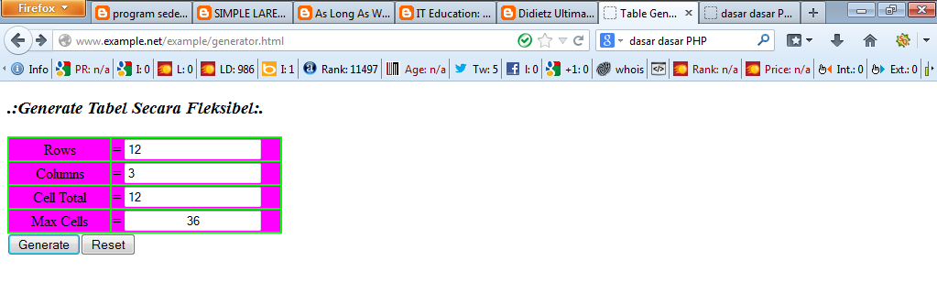
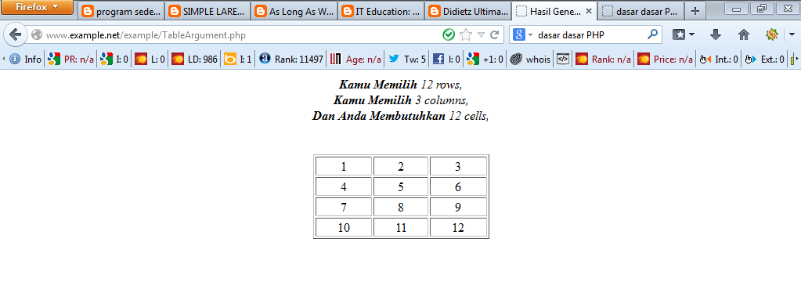
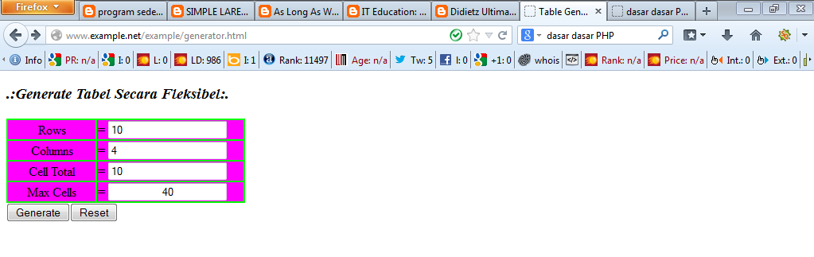
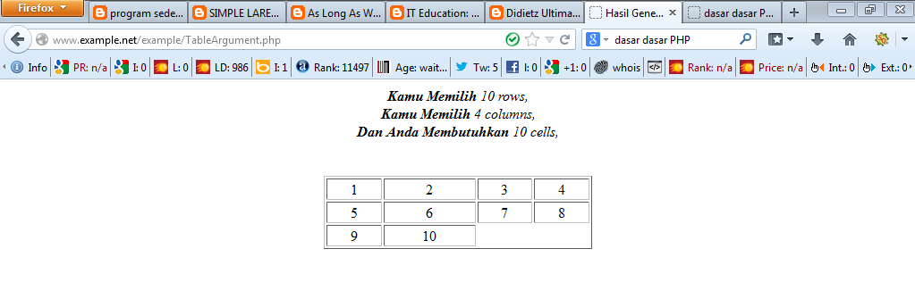

LATIHAN PENGINSTALAN WEB SERVER
- Konfigurasi Apache
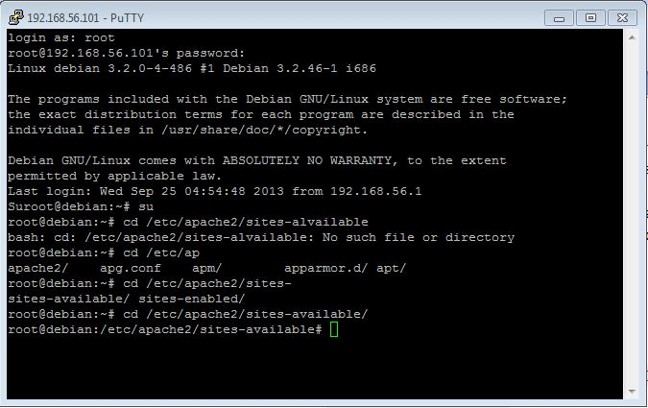
- Untuk menambahkan situs di webserver apache, terlebih dahulu kita buat file konfigurasi situs tersebut di direktori /etc/apache2/sites-available dengan menggunakan putty,kemudian kita kita ketika di putty /etc/apache2/sites-available seperti gambar di bawah ini :
Masuk dengan root
Kemudian ketikan etc/apache2/sites-alavailable

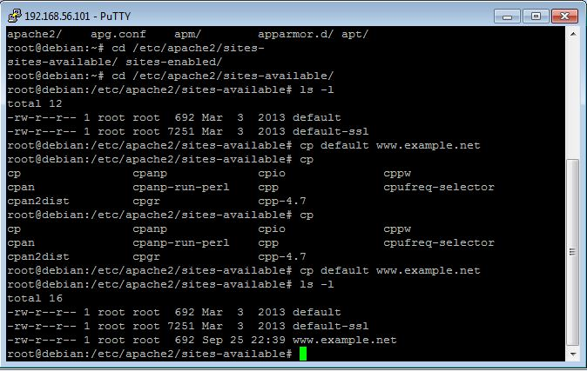
- Cara yang paling mudah adalah menyalin file default yang merupakan contoh konfigurasi situs ke file yang kita inginkan misal www.example.net dengan menggunakan perintah cp default www.example.net. Seperti di bawah ini :
Kemudian ketikan cp default www.example.net

- Lalu edit file tersebut menggunakan editor teks sehingga menampung informasi berikut:
- ServerName www.example.net
- DocumentRoot /var/www/example
- <Directory /var/www/example/>
- AllowOverride All
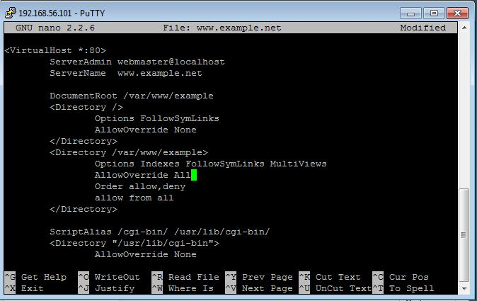
Jika ingin masuk kita ketikan nano example.net maka akan masuk ke dalam menu seperti di bawah ini :
Tambah dengan server name
Document root
Diectory var

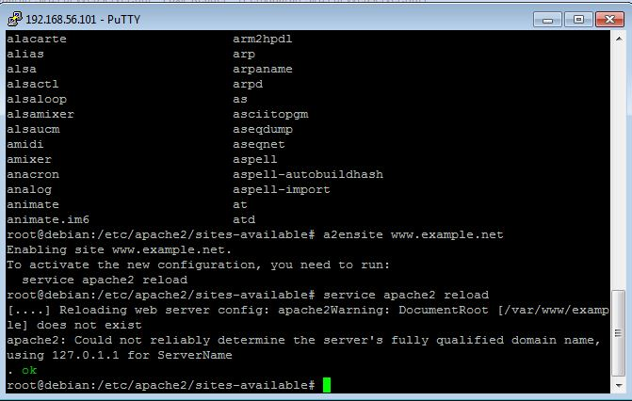
- Langkah berikutnya adalah aktivasi situs tersebut dengan perintah a2ensite www.example.net.
Ketika a2insite

- Restart service apache2 dengan perintah service apache2 reload.
- Konfigurasi Direktori Web Server
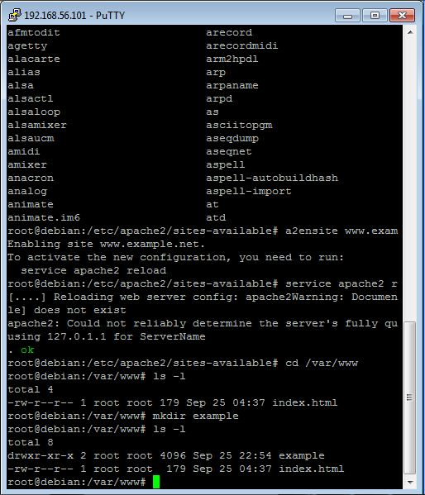
- Buat direktori /var/www/example sesuai dengan yang tercantum di langkah 1c dengan perintah mkdir /var/www/example. Direktori ini merupakan basis direktori dari situs www.example.net.
Ktikan mkdir

- Upload atau buat file pada direktori yang sudah dibuat tersebut sebagai tampilan/isi dari situs yang diinginkan
- Konfigurasi Name Server
Agar situs www.example.net bisa diakses dari browser di komputer kita, maka alamat tersebut harus didaftarkan di DNS yang kita gunakan. Akan tetapi jarang kita memiliki hak untuk mengkonfigurasi DNS, sehingga cara termudah adalah dengan menambahkan informasi server tersebut pada file
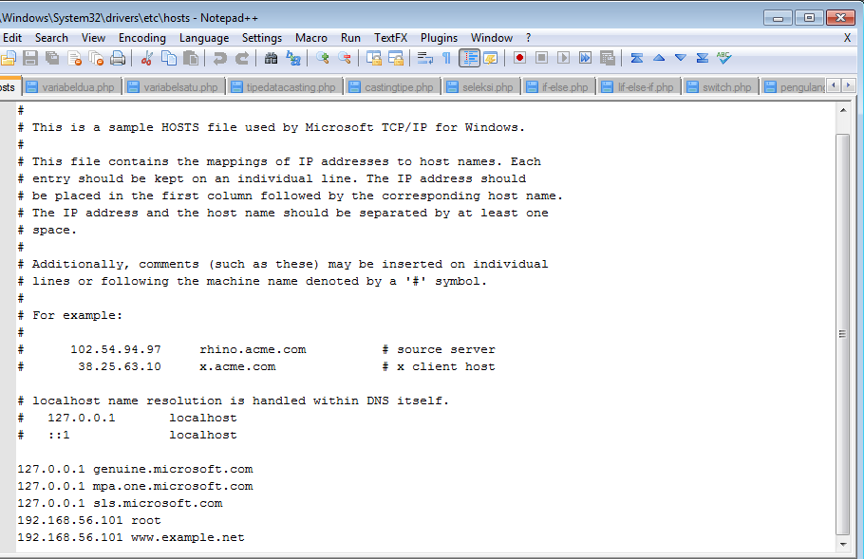
C:\Windows\System32\Drivers\etc\hosts di komputer kita.

